Репортаж «Убираем мы листочки»
Раз, два, три, четыре, пять,
Будем листья собирать!
Мы порядок наведем
И играть опять пойдем!
Наступила «золотая» осень! Природа раскрасила разноцветными красками все вокруг. Выходя гулять с детьми на участок, будто попадаешь в сказочный лес. При дуновении ветра летят золотые листочки, а под ногами шелестит пестрый ковер из листьев.
С приходом осени пришла пора уборки листьев. В один из таких прекрасных осенних дней решили мы с детьми младшей группы устроить уборку листвы на своем участке.
Дети с воодушевлением и энтузиазмом помогали взрослым наводить порядок на игровом участке. С большим удовольствием помогали собрать листья в кучи граблями и убирать мусор, ведь благодаря этому, ребята могли почувствовать себя сильными и самостоятельными, как взрослые. Хочу такой сайт
В процессе трудовой деятельности дети учились доводить начатое до конца, у них формировалось представление о значимости труда для себя и окружающих, они были очень довольны от результатов выполненной работы.
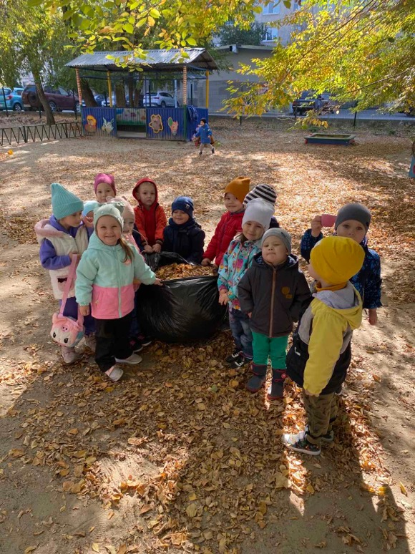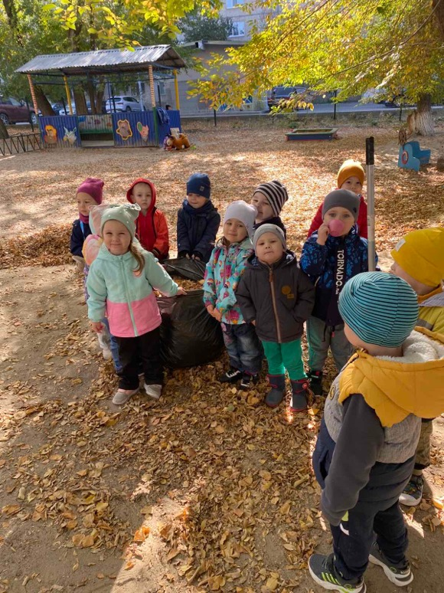
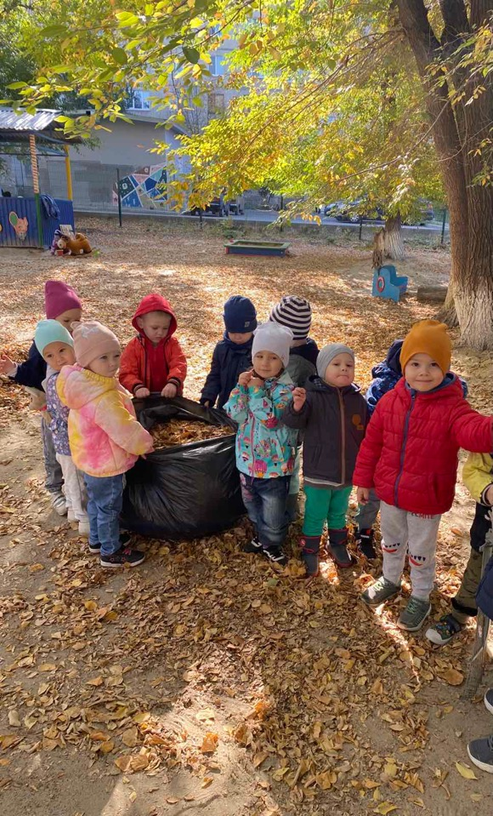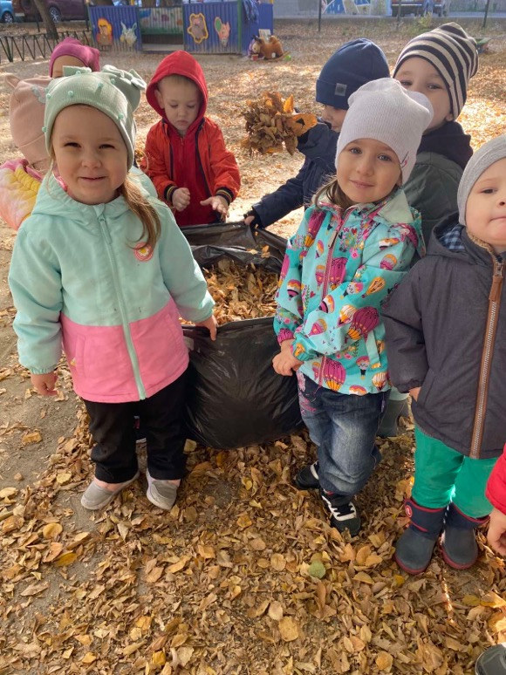
Выполнила: Гиниятуллина И.М.
Группа №11.

